Aula 1

**Desvendando a acessibilidade** Unidade

**Acessibilidade web: melhorando a experiência do usuário**

**Questão 1 – Compreendendo conceitos de acessibilidade** Leia as afirmações e classifique-as como verdadeiras (V) ou falsas (F)

( F) A acessibilidade na web é um tema que impacta apenas pessoas com deficiência (PCD).

(V ) O contraste de cores em um site deve ser suficiente para garantir que o texto seja legível para pessoas com baixa visão.

(F ) A acessibilidade na web deve ser considerada somente na fase final do desenvolvimento de um site.

(V ) O uso do leitor de tela é uma das formas de tornar um site acessível, portanto devemos sempre fornecer alternativa de texto para imagens em sites.

**Questão 2 – Descrição de imagem**

Observe a figura a seguir e indique a alternativa que demonstra o exemplo mais adequado da descrição dessa imagem:

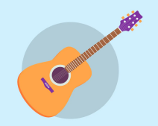

**a)** Ilustração do site com instrumento musical na horizontal.

**b)**Um violão grande na cor laranja, posicionado verticalmente sobre um fundo claro.

**c)** Violão marrom colocado na vertical, dentro de um cenário com formas geométricas.

**d) (X)** Um violão laranja com detalhes em roxo, inclinado na diagonal sobre um fundo azul claro.

**2**

**Questão 3 – Analisando um site**

Analise a imagem a seguir e indique qual das opções a seguir deveria ser corrigida para melhorar a acessibilidade deste site.

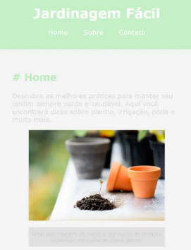

**a) (X)** Descrição da imagem

**b)** Contraste de cores

**c)** Tamanho da imagem

**d)** Tamanho da fonte (textos)

**3**